Na místo oslav vyjede z Hradce Králové zvláštní parní vlak vedený lokomotivou řady 464. Vlak bude jezdit dle uvedeného jízdního řádu v úseku Hradec Králové – Potštejn a Potštejn - Rychnov nad Kněžnou.

* 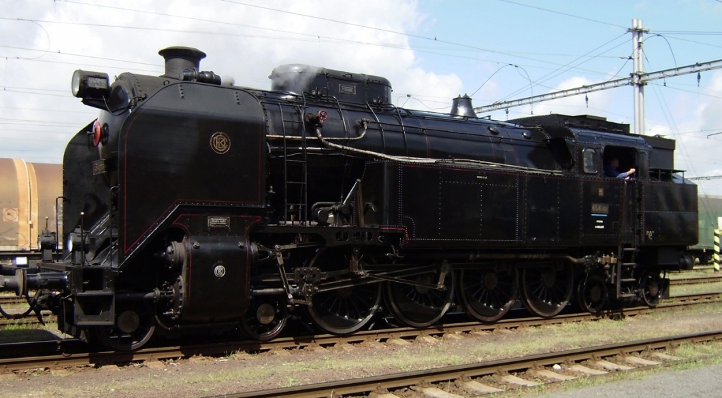**V cílové stanici Potštejn** je pro děti i dospělé připravena naučná stezka s úkoly, která zavede zájemce do zámeckého areálu. Pokračováním může být vyřešení Záhady ztraceného obrazu (originální forma hrané prohlídky zámku). Bližší informace přímo v parním vlaku.
* **Galerie zámku Potštejn** nabídne výstavu fotografií k výročí 140 let tratě  Týniště nad Orlicí - Letohrad.
* **Zámek Doudleby nad Orlicí**: Sleva 30Kč z plného a 20Kč ze zlevněného vstupného po předložení jízdenky ČD z parního vlaku.  
  V areálu zámku je nově otevřeno přírodovědné muzeum. I zde bude poskytnuta sleva 20Kč (děti do 6ti let zdarma).
* **Zámek Častolovice**: Sleva 20% po předložení jízdenky z parního vlaku na zakoupení vstupného do zámecké expozice. Děti jistě potěší možnost navštívit zámecký zvěřinec. Mezi 13. – 16. hodinou proběhne v areálu zámku Veterán sraz automobilů značky Wartburg.
* **Zámek Kostelec nad Orlicí**: Sleva 30% ze vstupného do Galerie Kinský po předložení jízdenky z parního vlaku. V galerii bude probíhat výstava obrazů a soch autorů Pavla Brázdy, Věry Novákové a dalších.  
  V 16 hod. Veterán sraz Automobilů značky Wartburg s doprovodným programem, mj. seskok parašutistů.



